Тематический банк заданий, направленный на формирование и оценку функциональной грамотности по обществознанию
Класс | Вид функциональной грамотности | Наименование раздела, при изучении которого используется задание | Содержание (печатный вариант задания или активная ссылка для перехода на конкретное задание)
8 класс | Читательская грамотность | Личность и общество. | http://skiv.instrao.ru/bank-zadaniy/globalnye-kompetentsii/gk-6-2021/06_ГК_6_%20Кого%20выбрать%20в%20школьный%20совет_тексты.pdf
8 класс | Читательская грамотность | Сфера духовной культуры. | http://doc.fipi.ru/metodicheskaya-kopilka/zadaniya-dlya-5-9-klassov/obshchestvoznaniye-120-zadanii.pdf  стр. 246
8 класс | Читательская грамотность | Сфера духовной культуры. Образование. | http://doc.fipi.ru/metodicheskaya-kopilka/zadaniya-dlya-5-9-klassov/obshchestvoznaniye-120-zadanii.pdf  стр. 216, 219, 228
8 класс | Креативное мышление | Сфера духовной культуры. Мораль. | 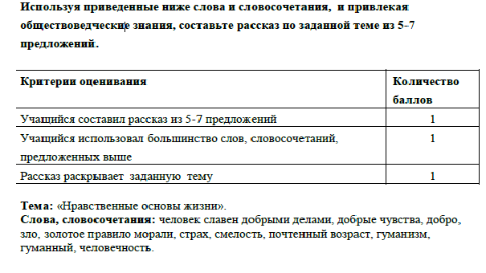
8 класс | Читательская грамотность | Сфера духовной культуры. Личностная и общественная значимость образования в информационном обществе. Система образования Российской Федерации | http://doc.fipi.ru/metodicheskaya-kopilka/zadaniya-dlya-5-9-klassov/obshchestvoznaniye-120-zadanii.pdf  стр. 273
8 класс | Читательская грамотность | Сфера духовной культуры. Наука. | http://doc.fipi.ru/metodicheskaya-kopilka/zadaniya-dlya-5-9-klassov/obshchestvoznaniye-120-zadanii.pdf  стр. 213
8 класс | Финансовая грамотность | Социальная сфера | http://skiv.instrao.ru/bank-zadaniy/finansovaya-gramotnost/fg-6-2021/ФГ_6_Безопасность%20в%20социальных%20сетях-1_текст.pdf
8 класс | Глобальная компетенция | Нации и межнациональные отношения. | http://skiv.instrao.ru/bank-zadaniy/globalnye-kompetentsii/gk-6-2021/08_ГК_6_%20Привет%20меня%20зовут%20Грун_тексты.pdf
8 класс | Читательская грамотность | Экономика. Инфляция и семейная экономика | http://doc.fipi.ru/metodicheskaya-kopilka/zadaniya-dlya-5-9-klassov/obshchestvoznaniye-120-zadanii.pdf  стр. 186
8 класс | Финансовая грамотность | Потребление | http://skiv.instrao.ru/bank-zadaniy/finansovaya-gramotnost/fg-6-2021/ФГ_6_Парк%20развлечений_текст.pdf
8 класс | Математическая грамотность | Экономика. Распределение доходов. | http://skiv.instrao.ru/bank-zadaniy/matematicheskaya-gramotnost/2021_МГ_6/08_Покупки%20по%20акции_текст.pdf
8 класс | Читательская грамотность | Экономика. Инфляция и семейная экономика | http://doc.fipi.ru/metodicheskaya-kopilka/zadaniya-dlya-5-9-klassov/obshchestvoznaniye-120-zadanii.pdf  стр. 189
8 класс | Читательская грамотность | Экономика. Производство – основа экономики | http://doc.fipi.ru/metodicheskaya-kopilka/zadaniya-dlya-5-9-klassov/obshchestvoznaniye-120-zadanii.pdf  стр. 192
8 класс | Читательская грамотность | Экономика. Производство – основа экономики | http://doc.fipi.ru/metodicheskaya-kopilka/zadaniya-dlya-5-9-klassov/obshchestvoznaniye-120-zadanii.pdf  стр. 195
8 класс | Читательская грамотность | Экономика. Роль экономики в государстве. | http://doc.fipi.ru/metodicheskaya-kopilka/zadaniya-dlya-5-9-klassov/obshchestvoznaniye-120-zadanii.pdf  стр. 198, 201
8 класс | Читательская грамотность | Экономика. Деньги и их функция | http://doc.fipi.ru/metodicheskaya-kopilka/zadaniya-dlya-5-9-klassov/obshchestvoznaniye-120-zadanii.pdf  стр. 204
8 класс | Читательская грамотность | Экономика. Предпринимательская деятельность | http://doc.fipi.ru/metodicheskaya-kopilka/zadaniya-dlya-5-9-klassov/obshchestvoznaniye-120-zadanii.pdf  стр. 207
8 класс | Читательская грамотность | Экономика. Распределение доходов. | http://doc.fipi.ru/metodicheskaya-kopilka/zadaniya-dlya-5-9-klassov/obshchestvoznaniye-120-zadanii.pdf  стр. 222
8 класс | Читательская грамотность | Экономика. Потребление | http://doc.fipi.ru/metodicheskaya-kopilka/zadaniya-dlya-5-9-klassov/obshchestvoznaniye-120-zadanii.pdf  стр. 234
8 класс | Читательская грамотность | Экономика | http://doc.fipi.ru/metodicheskaya-kopilka/zadaniya-dlya-5-9-klassov/obshchestvoznaniye-120-zadanii.pdf  стр. 240
8 класс | Читательская грамотность | Экономика. Роль государства в экономике. | http://doc.fipi.ru/metodicheskaya-kopilka/zadaniya-dlya-5-9-klassov/obshchestvoznaniye-120-zadanii.pdf  стр. 252
8 класс | Читательская грамотность | Экономика. Рыночная экономика | http://doc.fipi.ru/metodicheskaya-kopilka/zadaniya-dlya-5-9-klassov/obshchestvoznaniye-120-zadanii.pdf  стр. 258
8 класс | Читательская грамотность | Экономика. Государственный бюджет. Налоги. Доходы и расходы государства | http://doc.fipi.ru/metodicheskaya-kopilka/zadaniya-dlya-5-9-klassov/obshchestvoznaniye-120-zadanii.pdf  стр. 261
8 класс | Читательская грамотность | Экономика. Семейный бюджет. Источники доходов и расходов семьи. Личный финансовый план. Сбережения | http://doc.fipi.ru/metodicheskaya-kopilka/zadaniya-dlya-5-9-klassov/obshchestvoznaniye-120-zadanii.pdf  стр. 264, 270

